Môn: Tiếng Việt

KỂ CHUYỆN BA MÓN QUÀ

Số tiết: 333
Thời gian thực hiện: Ngày 26 tháng 3 năm 2025

I.YÊU CẦU CẦN ĐẠT:
- Nghe hiểu câu chuyện Ba món quà.
- Nhìn tranh, kể được từng đoạn, toàn bộ câu chuyện theo tranh. Bước đầu biết đổi giọng kể để phân biệt lời của người dẫn truyện, lời của người cha.
- Hiểu lời khuyện của câu chuyện: Sách vở, kiến thức là món quà quý nhất, là kho của dung mãi không cạn.
II.ĐỒ DÙNG DẠY HỌC:
- Máy tính, tivi
- 5 tranh minh họa truyện phóng to.
III.CÁC HOẠT ĐỘNG DẠY HỌC:
Hoạt động của Giáo viên | Hoạt động của Học sinh | HTĐB
1.Hoạt động mở đầu:  -Khởi động:  -Kết nối: GV gắn lên bảng 6 tranh minh họa câu chuyện Cô bé quàng khăn đỏ.  - Mời 1 HS nhìn tranh, kể theo 3 tranh đầu.  - Mời HS 2 kể 3 tranh cuối.  - GV nhận xét.  2. Hoạt động hình thành kiến thức mới:  Hoạt động 1: Chia sẻ và giới thiệu câu chuyện  - Quan sát và phỏng đoán  - GV gắn lên bảng tranh minh họa truyện Ba món quà.  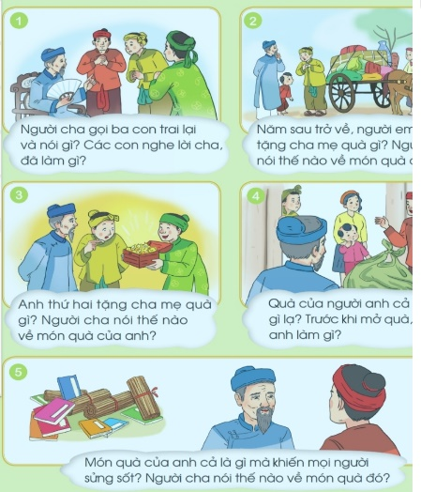  - Các em hãy quan sát tranh để biết truyện có những nhân vật nào.  - GV: hãy đoán nội dung câu chuyện.  - GV chỉ tranh 1 giới thiệu hình ảnh 3 người con trai.  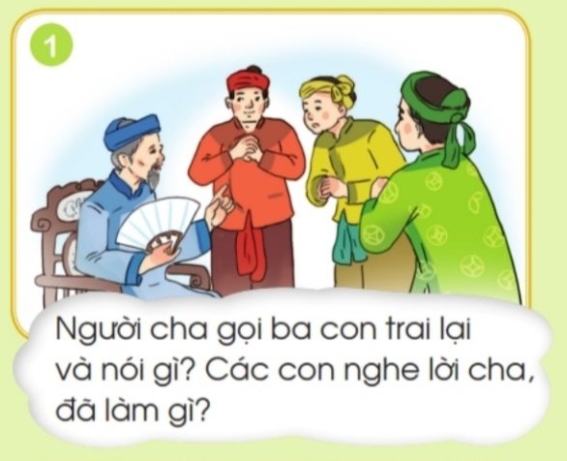  + Người đứng cạnh cha (mặc áo đỏ) là con cả.  + Người đứng giữa (mặc áo vàng) là con út.  + Người đứng cuối (mặc áo xanh lá cây) là con thứ hai.  - Giới thiệu câu chuyện.  - GV: Ba món quà là câu chuyện kể về ba món quà của ba người con trai tặng cha mẹ. “Đó là quà gì?” Món quà nào được người cha đánh giá là quý nhất?  Hoạt động 2: Khám phá và luyện tập.  - GV kể chuyện 3 lần với giọng diễn cảm. Kể đoạn 1 với giọng chậm rãi, lời người cha ôn tồn, khoan thai. Kể gây ấn tượng với những từ ngữ: nức nở, khen ngợi, trầm trồ, sửng sốt mô tả thái độ của mọi người trước mỗi món quà. Kể chậm, rõ lời nhận xét, đánh giá từng món quà của người cha.  2.1 Trả lời câu hỏi theo tranh.  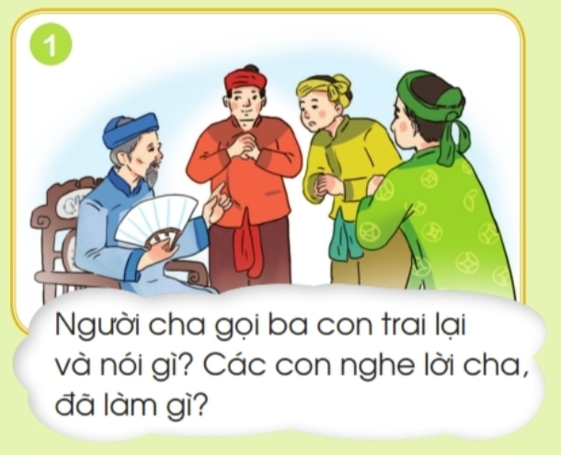  - GV chỉ tranh 1, hỏi từng câu:  - Người cha gọi ba con trai lại và nói gì?  - Các con nghe lời cha đã làm gì?  - GV chỉ tranh 2:  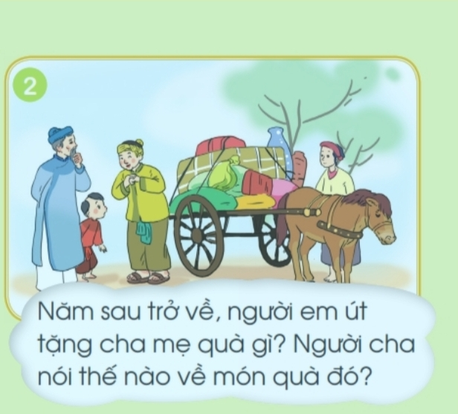  - Năm sau trở về, người em út tặng cha quà gì?  - Người cha nói thế nào về món quà đó?  - GV chỉ tranh 3:  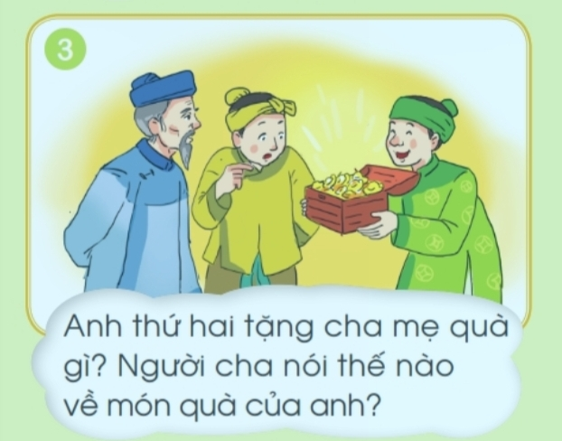  - Anh thứ hai tặng cha mẹ quà gì?  - Người cha nói thế nào về món quà?  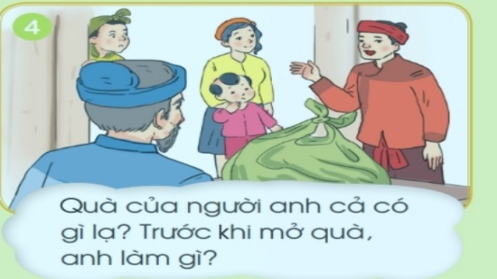  - GV chỉ tranh 4:  - Qùa của người anh cả có gì lạ?  - Trước khi mở quà, anh làm gì?  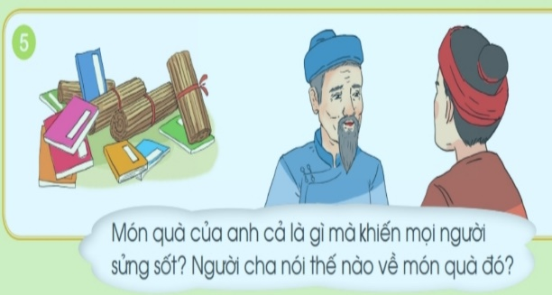  - GV chỉ tranh 5:  - Món quà của anh cả là gì mà khiến mọi người sửng sốt?  - Người cha nói thế nào về món quà đó?  2.2 Kể chuyện theo tranh  - Yêu cầu mỗi HS nhìn tranh, tự kể chuyện.  - Trò chơi: Ô cửa sổ  - HS lần lượt mở ô cửa sổ để kể chuyện theo tranh bất kì.  - Yêu cầu 2 HS tự kể lại toàn bộ câu chuyện theo 5 tranh.  - GV cất tranh, mời 1 HS giỏi kể lại câu chuyện. (Yêu cầu không bắt buộc).  Sau mỗi bước, cả lớp và GV bình chọn bạn trả lời câu hỏi đúng; bạn kể chuyện đúng, to, rõ, kể hay, biết hướng đến người nghe khi kể.  2.3 Tìm hiểu ý nghĩa câu chuyện  - GV: Em thích nhân vật nào? Người cha, người con cả, người con thứ hai hay người con út?  - Nếu có HS thích người con thứ hai hoặc con út thì GV cũng không nên đánh giá như thế là sai, vì những món quà của họ tuy không quý nhất nhưng cũng rất quý.  - GV: Người cha đánh giá món quà của anh cả là quý nhất, theo em đánh giá ấy có đúng không? Câu chuyện này giúp em hiểu điều gì?  - HS phát biểu.  - GV: sách vở, kiến thức là tài sản quý, là kho của cải dùng mãi không cạn. Các em cần chăm chỉ học tập để trở thành người thông minh, hiểu biết, giàu có tri thức.  - Cả lớp bình chọn những bạn HS kể chuyện hay, hiểu câu chuyện.  3. Hoạt động củng cố và nối tiếp:  - GV nhắc HS chuẩn bị cho tiết kể chuyện Chuyện của hoa hồng. Nhắc lại yêu cầu chuẩn bị cho tiết Tự đọc sách báo (Tìm và mang đến lớp 1 quyển truyện, đọc cho các bạn nghe đoạn truyện, câu chuyện thú vị vừa đọc. | - HS hát.  - HS quan sát tranh.  - HS 1 kể theo 3 tranh đầu.  - HS 2 kể 3 tranh sau.  - HS quan sát tranh.  - HS đoán, trả lời theo quan sát của mình. (truyện có ông bố và 3 người con trai).  - Truyện kể về 3 món quà của ba người con tặng cha mẹ.  - HS quan sát, lắng nghe.  - HS lắng nghe.  - HS nghe kể  - HS trả lời: Người cha gọi ba con trai lại, bảo: Các con đã lớn rồi. Từ mai, hãy đi đây đi đó mà học những điều khôn ngoan. Vào ngày này sang năm, mỗi con hãy mang về cho cha một món quà mà mình cho là quý giá nhất.  - HS trả lời: Ba anh em vâng lời cha, ra đi.  - HS trả lời: Năm sau trở về, người em út tặng cha một xe thức ăn quý hiếm. Ai ăn cũng nức nở khen ngon.  - HS trả lời: Người cha nói: Xe thức ăn này có thể dùng được mươi ngày.  - HS trả lời: Anh thứ hai tặng cha mẹ một hộp đầy châu báu. Ai nấy trầm trồ.  - HS trả lời: Người cha bảo: Châu báu này dung được mươi năm.  - HS trả lời: Qùa của nguời anh là một tay nải nặng. nhưng anh chưa vội mở ra.  - HS trả lời: Trước khi mở quà, anh kể chuyện cho mọi người nghe. Anh nói những điều ít ai biết. Chuyện anh kể hay quá, cả xóm kéo đến nghe.  - HS trả lời: Mọi người sửng sốt vì quà của anh cả toàn sách là sách.  - HS trả lời: Người cha khen: Qùa của con mang về là món quà quý nhất. Bởi vì kiến thức mới là kho của dùng mãi không cạn.  - Yêu cầu mỗi HS nhìn tranh, tự kể chuyện.  - HS lần lượt mở ô cửa sổ để kể chuyện theo tranh bất kì.  - 2 HS tự kể lại toàn bộ câu chuyện theo 5 tranh.  - 1 HS kể lại câu chuyện.  - HS trả lời: HS thích người cha (vì sự thông thái), thích người con cả (vì món quà quý, dùng không cạn mà anh mang về).  - HS phát biểu.  - Cả lớp bình chọn những bạn HS kể chuyện hay, hiểu câu chuyện.  - HS lắng nghe. | - HS nhận biết các nhân vật trong câu chuyện

IV. ĐIỀU CHỈNH, BÀI DẠY: ……………………………………………………………...
…………………………………………………………………………………………………

